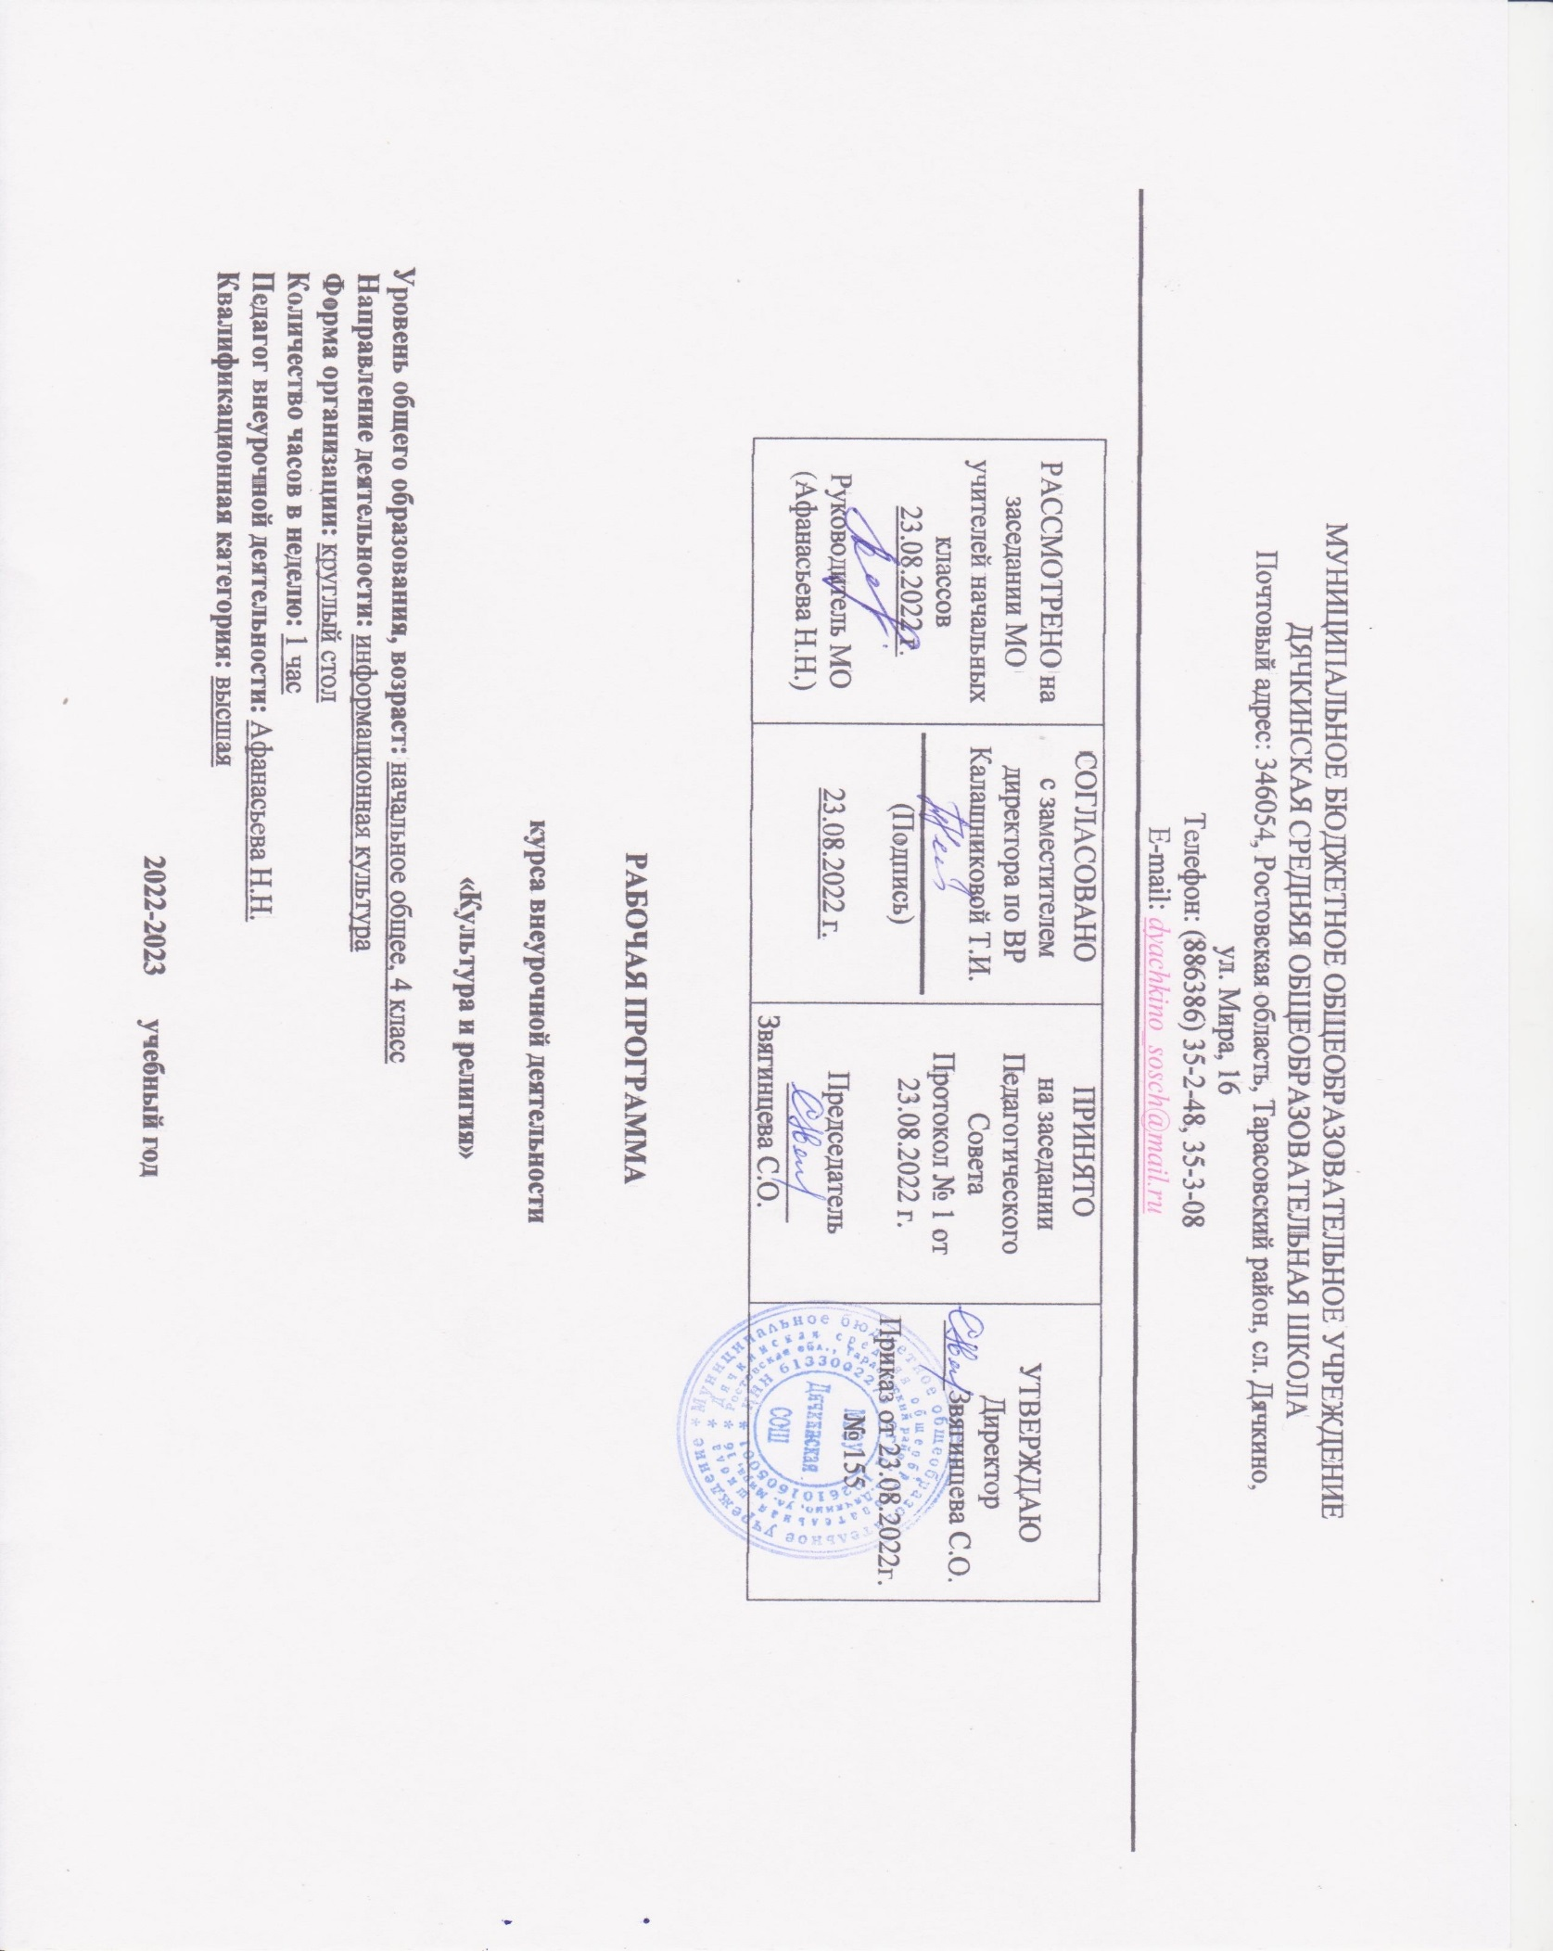

Пояснительная записка

Рабочая программа данного учебного курса внеурочной деятельности разработана в соответствии с требованиями ( на основании следующих нормативно-правовых документов):
- Федерального закона от 29.12.2012 № 273 «Об образовании в Российской Федерации»;
- ФГОС начального общего образования, утвержденным приказом Минобрнауки от 06.10.2009 № 373;
- ФГОС основного общего образования, утвержденным приказом Минобрнауки от 17.12.2010 № 1897;
- ФГОС среднего общего образования, утвержденным приказом Минобрнауки от 17.05.2012 № 413;
- Методических рекомендаций по уточнению понятия и содержания внеурочной деятельности в рамках реализации основных общеобразовательных программ, в том числе в части проектной деятельности, направленных письмом Минобрнауки от 18.08.2017 № 09-1672;
- письмо Минобрнауки от 12.05.2011 № 03-296 «Об организации внеурочной деятельности при введении ФГОС»;
- Стратегии развития воспитания в Российской Федерации на период до 2025 года, утвержденной распоряжением Правительства от 29.05.2015 № 996-р;
- Письмом Минпросвещения России от 17.06.2022 г. № 03-871 «Об организации занятий «Разговоры о важном»
- СП 2.4.3648-20 «Санитарно-эпидемиологические требования к организациям воспитания и обучения, отдыха и оздоровления детей и молодежи»;
- СанПиН 1.2.3685-21 «Гигиенические нормативы и требования к обеспечению безопасности и (или) безвредности для человека факторов среды обитания» (вместе с «СанПиН 1.2.3685-21 Санитарные правила и нормы…»)
- Основной образовательной программы НОО МБОУ Дячкинской СОШ, планом внеурочной деятельности МБОУ Дячкинской СОШ на 2022-2023 учебный год, утвержденными приказом от 23.08.2022 № 155, в том числе с учетом рабочей программы воспитания.
- Устава МБОУ Дячкинской СОШ
- Авторская программа для общеобразовательных учреждений Шевченко Л. Л. Православная культура.

Под внеурочной деятельностью в рамках реализации ФГОС следует понимать образовательную деятельность, осуществляемую в формах, отличных от классно-урочной, и направленную на достижение планируемых результатов освоения основной образовательной программы.
Внеурочная деятельность организуется по следующим направлениям развития личности:
- спортивно-оздоровительное,
- духовно-нравственное,
- социальное,
- общеинтеллектуальное,
- общекультурное.
Все направления внеурочной деятельности необходимо рассматривать как содержательный ориентир при построении соответствующих программ
Цель: духовно-нравственное воспитание детей на основе сопряжения культуры, традиций и православия.

Задачи:
- приобщение школьников к духовным, нравственным и культурным ценностям;
- формирование понимания смыслового и символического содержания православной атрибутики, исторических событий страны, произведений художественной литературы и искусства;
- формирование знаний о духовных истоках становления и развития культуры российского народа;
- возрождение духовно-нравственных традиций семьи;
- укрепление физического, духовно-нравственного здоровья подрастающего поколения.

Формы обучения: комбинированный урок, экскурсии, проведение праздников.
Виды деятельности: слушание рассказа учителя, слушание музыки, рассматривание иллюстраций, рисование и раскрашивание, чтение рассказов, стихотворений, игры на темы нравственного выбора и др.

Планируемые личностные результаты:

Направления внеурочной деятельности | Будут сформированы:
Общекультурное направление | - Понимание и осознание моральных норм и правил нравственного поведения, в том числе этических норм взаимоотношений в семье, между поколениями, носителями разных убеждений, представителями различных социальных групп.  - Понимание и осознание эстетических и художественных ценностей отечественной культуры; народного творчества, этнокультурных традиций, фольклора народов России.  - Способность видеть красоту в окружающем мире, в поведении, поступках людей.  - Эмоционально реагировать на негативные проявления в детском обществе и обществе в целом, анализировать нравственную сторону своих поступков и поступков других людей.  - Эстетическое отношение к окружающему миру и самому себе.  - Потребность повышать свой культурный уровень, потребность в самореализации в различных видах творческой деятельности.  - Способность взаимодействия со сверстниками, старшими и младшими детьми, взрослыми в соответствии с общепринятыми нравственными нормами, на нравственно-этических началах.  - Бережное отношение к традициям своей семьи и образовательного учреждения.

Методы обучения

- наглядный метод;
- словесный метод;
- объяснительно-иллюстративный;
- репродуктивный метод;
- частично-поисковый (эвристический) метод;
- методы организации и осуществления учебно-познавательной деятельности;
- методы стимулирования и мотивации учебно-познавательной деятельности;
- методы контроля и самоконтроля эффективности учебно-познавательной деятельности.

Требования к уровню подготовки учащихся

Учащиеся должны знать:
- базовые знания об основных феноменах православной культуры на основе художественных впечатлений;
- узнать базовые понятия христианской этики;
- научиться разбираться в разных формах и видах православной культуры и различных выразительных средствах.
- понимать и принимать ценности: Отечество, нравственность, долг, милосердие, миролюбие, как основы культурных традиций многонационального народа России;
- ценности нравственности и духовности в человеческой жизни.

Учащиеся должны уметь:
- видеть изображение и слышать музыку;
- смотреть на окружающую жизнь глазами создателя православной культуры (художника, строителя, музыканта, мастера и подмастерья).

Учебно-тематическое планирование

Общая тема 4 класса: «Преображение. Человек преображенный» - 32 часа в год, 1 час в неделю

№ п/п | Название разделов | Количество часов
1 | Отечество Небесное. Бог. | 8
2 | Добродетели в жизни христианина | 8
3 | Восхождение в Отечество Небесное. Человек преображенный. Святые. | 10
4 | Отечество Земное и Небесное. Человек преображенный. Герои. | 6

Содержание изучаемого курса
Отечество Небесное. Бог.
Бог просвещающий.
О вере, знании и культуре в жизни людей. Что нужно человеку для счастливой жизни? Целесообразность в мире. Изучение законов мира наукой. Религия. Религиозные представления разных народов мира. Христианство – одна из основных мировых религий. Религиозная культура. Православие как основная религия в России. Священное писание. Священное предание. Отражение Священного предания в церковных песнопениях и иконографии. Представление иконы «Вседержитель». Смысл поговорки «Начать с азов».
Что говорит о Боге православная культура?
Явление Троицы Аврааму. Жертвенная любовь. Представление иконы «Троица» А.Рублёва. Подготовка иконописца к написанию иконы. Храмы в честь Святой Троицы. Андроников монастырь. Праздник Святой Троицы.
Свет на горе Фавор.
Смысл Преображения. Христианское понимание человеком смысла жизни. Изображение смысла жизни в рисунках и иконах. Представление иконы «Преображение Господне» Феофана Грека. Иерархичность устройства мира, отраженная изобразительными средствами: Бог и человек (пророки и ученики).
Бог спасающий.
Христос – пастырь добрый. Притчи о чудесах, творимых Иисусом Христом: исцеление расслабленного, воскрешение дочери Иаира. Таинство крещения. Беседа Христа с Никодимом о духовном рождении человека. Отличие иконописи от живописи на религиозные темы. Картины русских художников на библейские темы: Иванов, Поленов и др.
Что говорит о человеке православная культура?
Притча о талантах. Смысл выражения «зарыть талант». Добродетели – дары Божьи. Добро – главная добродетель. Отличие человека от животного. Духовная работа человека над собой. Качества, украшающие душу человека. Христианские понятия «смирение» и «радость», их взаимосвязь. Примеры проявления красоты человеческой в Священной истории. Спаситель как проявление высшей красоты. Детская православная литература о человеке (Шмелев).
Христиане в православном храме
Красота православного храма. Смысл символов христианского искусства, архитектурной формы храма, купола. Духовный смысл православного храма. Во что веруют православные христиане? Символ православной веры. Таинства православной веры. Православное Богослужение.
Золотое правило жизни.
Главное правило христианской жизни: «Не судите да не судимы будете». Заповеди Блаженства. Евангельские заповеди в христианской поэзии. Отражение учения Иисуса Христа в иконописи. Церковно-славянская азбука.

Добродетели в жизни христианина
Добро и зло. Как Бог строил дом спасения человека.
Об ориентирах добродетельной жизни христиан. Добро и зло в ангельском мире. Бой Михаила Архангела. Как зло появилось в мире. Грех как проявление зла. Связь человека с окружающим миром. Христианское поведение. Что было открыто Богом о будущем спасении человека? Таинственный сон Иакова. Чудесная лестница. Предсказания о пришествии в мир Спасителя. О Богородице – лествице, послужившей соединению небесного и земного.
Воеводы сил любви. Добродетели.
Что помогает и что мешает человеку подниматься по небесной лестнице? Добродетели и страсти. Притча о сеятеле. Поэма святителя Иоасафа Белгородского о сражении семи добродетелей с семью грехами смертными.
Непобедимое оружие христиан.
Как Иисус Христос учил людей. Духовная пища. О духовном рождении христианина. Блага духовные и материальные.

Защита святынь. Силы тьмы.
Священная история о падении людей исполинов. Страсти гнева, тщеславия, гордости. Иконоборчество. Как христиане сохраняли иконы.
Небесные помощники.
Воевода Сил бесплотных – Архангел Михаил. Чудо Михаила Архангела в Хонех. Почитание Небесных Сил бесплотных.
Увенчанные венцами. Христианская семья.
Пример проявления добродетелей в жизни христианской семьи. Семья – малая Церковь. Добродетели христианской семьи. Проявление добродетели в жизни святых Царственных страстотерпцев.
Добрый ответ.
Ответственность человека. Почему человек не может справиться со своими недостатками? Притча о бесплодном дереве. Рассказ о Страшном Суде.
Повторительно-обобщающий урок.

Восхождение в Отечество Небесное. Человек преображенный. Святые.
Как преображался человек? По ступенькам восхождения
Как преображался человек? О чём возвестило людям Рождество Христово? Возвращение блудного сына. Святые люди. Житийная литература.
Ступенька «Богомыслие». Будем любить друг друга.
Начало подъёма по ступенькам духовного преображения. Прообраз – 15 ступеней Иерусалимского храма. Соборность Церкви. Иоанн Богослов.
Ступенька «Благочестие». Всемирные светильники.
Как христианство пришло на Русь. Святая княгиня Ольга. Святой князь Владимир. Крещение Руси. Православное паломничество.
Ступенька «Благочестие». Святой богатырь Илья Муромец.
Как Илья Муромец богатырём стал. Христианские добродетели, почитаемые на Руси.
Ступенька «Вера в Бога». Солнце земли Русской.
О святом князе Александре Невском. Паломничество в Александро-Невскую Лавру. Житие князя в поэзии.
Ступенька « Надежда на Бога». Смиренный чудотворец.
О святом преподобном Сергии Радонежском в истории Руси. О святых учениках преподобного Сергия. Троице-Сергиева Лавра в русской поэзии, прозе, религиозной живописи.
Ступенька «Веселье о Боге». Радостный старец.
О святом преподобном Серафиме Саровском. Какую главную добродетель проявил Серафим Саровский. Христианское прощение. Серафимо – Дивеевский монастырь.
Ступенька «Страх Господень». Ходящие в путях Господних.
Что такое страх Господень? Почему мудрый царь Соломон называл страх Господень премудростью? Учитель кротости и смирения Николай Мирликийский.
Ступенька «Любовь к Богу и к ближнему». Матерь Божия у Креста.
Жертвенная любовь. Любовь Матери. Почему Матерь Божию почитают как Честнейшую Херувим. Апостол Павел о христианской любви.
Принявший венец Победы.
Святые и герои. Добрый воин Георгий Победоносец. Храмы России, освящённые в честь Георгия Победоносца.
Отечество Земное и Небесное. Человек преображенный. Герои.
Доброе имя – во славе моего Отечества.
Наука побеждать полководца – христианина Александра Суворова. Высшие ценности человеческой жизни. Верность памяти предков.
Россия помнит. Святыни родного края.
Полководец М.И. Кутузов на Бородинском поле. Защита отечества. Как был построен храм Христа-Спасителя. Святыни Бородина. Храмы Старого Оскола.
Бессмертие. Новомученики и Исповедники Российские.
Что такое подвиг? Русская Голгофа. Места скорби и памяти: Соловки, Бутово. Добро и зло в душе человека созидателя – православного зодчего; разрушителя святынь – вандала. Новомученики и Исповедники Российские. Священномученик Онуфрий (Гагалюк).
Священный долг.
Всенародный подвиг. Мужество в защите святынь Отечества. Небесные заступники. Христианские добродетели мужества, веры, надежды, любви в поэзии.
Ступенька «Благодарение». Перед престолом Небесным.
Заступница Усердная. Чудотворные иконы Божией Матери. Основные иконографические типы изображений Божией Матери. Смысл слов апостола Павла: «Всегда радуйтесь, непрестанно молитесь, за всё благодарите».
Благословение.
Благословение детей. Как христиане понимали смерть. «Символ Веры» о воскресении. Пробуждение души. Христианская заповедь любви.
Богомудрые учителя веры и благочестия.
Путешествия по святым местам Русской земли. Оптина пустынь – центр духовной жизни. Старчество. Оптинские страдальцы за Христа. Духовная поэзия и песнопения иеромонаха Василия (Рослякова) о родной обители.
Итоговое повторение.

Перечень средств ИКТ, необходимых для реализации программы
- Компьютер – универсальное устройство обработки информации; основная конфигурация современного компьютера обеспечивает учащемуся мультимедиа-возможности.
- Проектор, подсоединяемый к компьютеру, видеомагнитофону; технологический элемент новой грамотности – радикально повышает: уровень наглядности в работе учителя, возможность для учащихся представлять результаты своей работы всему классу, эффективность организационных и административных выступлений.
- Магнитофон, (музыкальный центр) - даёт возможность непосредственно включать в учебный процесс звуковые образы окружающего мира.

Формы и средства контроля
Примеры контрольных заданий для начальной школы (1-4 классы)
1.Подчеркните слова, которые относятся к предмету «История религиозной культуры»: книга, акрополь, мифы, Библия, любовь, Заповеди Божий, Кремль, собор Парижской Богоматери, храм, крест, икона, святые.
2.Продолжите предложение: «В начале сотворил ...».
3.Объясните, почему христиане называют Христа Спасителем.
4.Подберите слова, противоположные по смыслу следующим: нетерпение, жестокость, зависть, гордость, себялюбие, раздражительность, непослушание.
5.Подчеркните слова, с которыми связано слово «послушание»: своевольничать, гулять, слушать, слышать, исполнять.
6.Вставьте пропущенные с лова и объясните смысл: «Чти отца твоего и......, да благо тебе будет, и да долголетен ... на земле ».
7.Дайте характеристику двум поступкам блудного сына.
8.Нарисуйте две картинки: «Дерево греха» и «Дерево жизни» и расположите на их плодах следующие понятия: терпение, непослушание, благочестие, неусидчивость, милосердие, черствость, неуступчивость, воровство, прощение, смирение, порядочность, совестливость, злость, себялюбие (эгоизм), кротость, честность. Самостоятельно дополните названия плодов.
9. Допишите предложения: Человека называют добрым, когда ... Семья - это...
Любить родителей - значит ...
10.Что означает выражение «сорок сороков»?

Календарно – тематическое планирование по курсу «Культура и религия» в 4 классе 32 часа ( 1 час по учебному плану)

№ п/п | Тема урока | Дата
№ п/п | Тема урока | план | факт
 | Тема 1. Отечество земное и небесное. Как преображался человек.
1 | Как преображался человек? По ступенькам восхождения. | 5.09
2  3 | Ступенька «Богомыслие». Будем любить друг друга. | 12.09  19.09
4  5 | Ступенька «Благочестие». Всемирные светильники. (проект: онлайн) | 26.09  3.10
6 | Ступенька «Благочестие». | 10.10
7 | Святой богатырь Илья Муромец. | 17.10
8 | Ступенька «Вера в Бога». Солнце земли Русской | 24.10
 | Тема 2. Отечество земное и небесное. Как преображался человек.
9 | Св. Александр Невский. Подвиг святого князя. | 7.11
10 | Ступенька «Надежда на Бога». Смиренный чудотворец. | 14.11
11 | Преподобный Сергий Радонежский. Троице-Сергиева Лавра (проект: онлайн) | 21.11
12 | Ступенька «Веселье о Боге». Радостный старец. | 28.12
13 | Серафим Саровский. Христианское прощение. | 5.12
14  15 | Ступенька «Страх Господень».  Ходящие в путях Господних. | 12.12 19.12
16 | Кротость Николая Мирликийского. Блаженны милостивые. (проект: онлайн) | 26.12
 | Тема 3. Отечество земное и небесное. Человек преображенный. Герои.
17 | Ступенька «Любовь к Богу и к ближнему». Матерь Божия у Креста. | 9.01
18 | Страстная неделя Великого Поста. | 16.01
19 | Принявший венец победы. | 23.01
20 | Георгий Победоносец. (проект: онлайн) | 30.01
21 | Доброе имя – в славе моего Отечества. | 6.02
22 | Наука побеждать полководца-христианина Александра Суворова. | 13.02
23 | Россия помнит. Святыни родного края. | 20.02
24 | Полководец М.И.Кутузов на Бородинском поле. | 27.07
25  26 | Храм Христа Спасителя в Москве.  Наши пректы | 6.03  13.03
 | Тема 4. Отечество земное и небесное. Человек преображенный. Герои.
27 | Бессмертие. Новомученики и Исповедники Российские. | 3.04
28 | Что помогло Новомученикам сохранить мужество перед лицом злобы? | 10.04
29 | Священный долг. | 17.04
30 | Ступенька «Благодарение». Перед Престолом Небесным. (проект: онлайн) | 24.04
31 | Как была спасена Москва от войск завоевателя Тамерлана? Благословение. | 15.05
32 | Может ли душа человека засыпать и просыпаться? Богомудрые учители веры и благочестия | 22.05

